Feuille de renseignements

Nom : __________________ Classe : __________________ Date : ______________

Définition
Le levier est une machine simple constituée d’une tige rigide au long de laquelle sont disposés un point d’appui (A), qu’on appelle aussi le pivot, une charge (C) et un effort (E), qu’on appelle aussi la force motrice.

Une machine simple est un dispositif qui permet habituellement de réduire l’effort nécessaire pour effectuer un travail.

Il existe trois types de levier
1) Le levier du premier genre (C-A-E) 2) Le levier du deuxième genre (A-C-E)
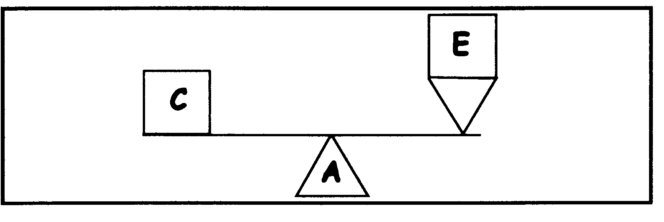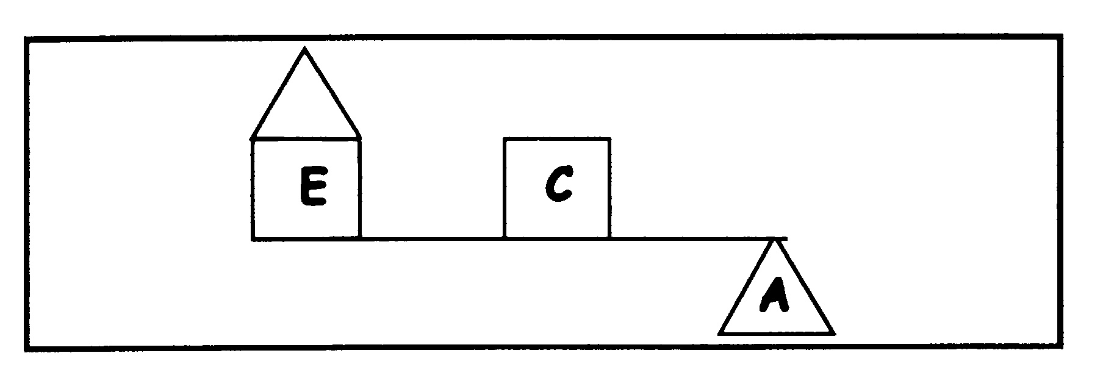

3) Le levier du troisième genre (C-E-A)
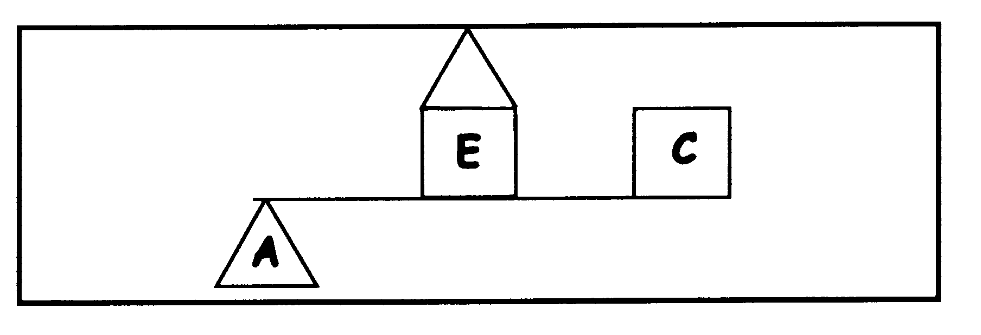
1. Voici des appareils à levier utilisés dans la vie de tous les jours. Écris de quel type de levier il s’agit :
a) une brouette __ f) un pont-levis__
b) une paire de ciseaux __ g) un casse-noisettes__
c) la panne d’un marteau h) une raquette de tennis__
d) une pelle à sable__ i) une pince à épiler__
e) un décapsuleur__ j) une porte___

Le corps humain comprend aussi de nombreux types de levier. Les articulations sont en quelque sorte des points d’appui autour desquels se dressent des muscles qui entraînent un mouvement dans une direction.

2. Pourrais-tu classer les leviers suivants :
- structure anatomique permettant l’extension du cou pour se lever la tête ___
- structure anatomique permettant de fléchir les biceps ___
- structure anatomique permettant de se mettre sur la pointe des pieds ___

